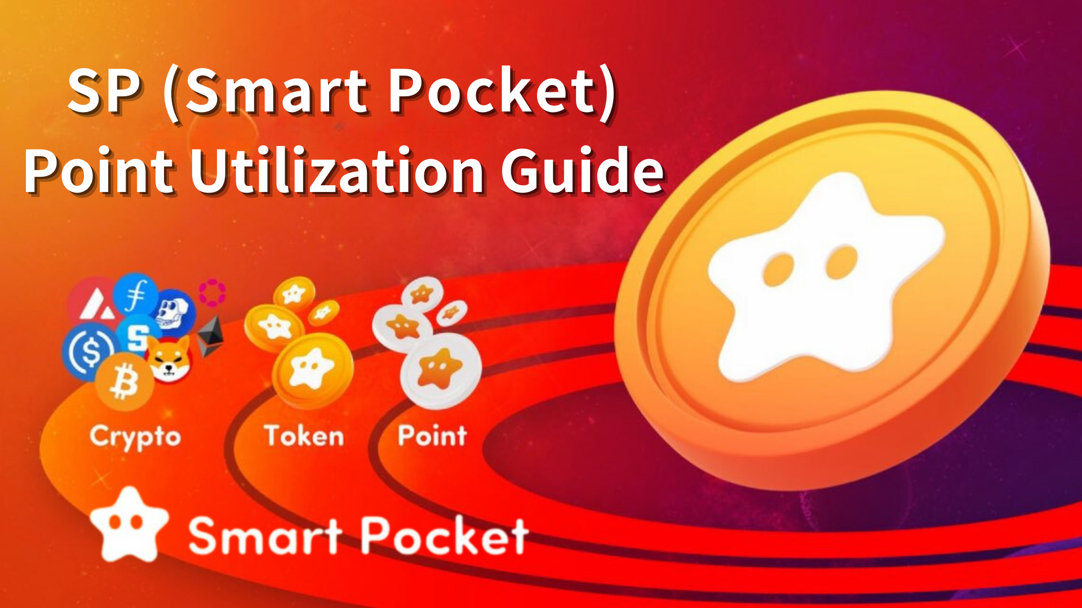

SP (умный карман) Руководство по использованию точек -Первые шаги, чтобы получить токен-

Здравствуйте, эта семья SP!

На этот раз я объясню точку SP (умный карман) легко -понятным образом.

Вот способы, как приобрести точки SP, и их чары, которые были упомянуты в Smart Pocket Apps и сообществах Discord.

В начале

Точки SP являются системой общей точки в мире. Если вы впервые войдете в приложение Smart Pocket, вы можете немедленно участвовать в мире баллов. И все можно участвовать бесплатно!

Начиная с бонуса, который может набрать 1000 баллов во время первого входа в систему, вы можете накапливать очки, участвуя в задачах и мероприятиях сообщества в приложении. В будущем, если вы заработаете определенный момент, у вас будет шансMint NFT бесплатно в приложении Smart Pocket!

Как приобрести точки SP

Зарегистрируйтесь в приложении Smart Pocket и войдите в систему в первый раз, чтобы заработать 1000 баллов.

Нажмите здесь, чтобы зарегистрировать приложение Smart Pocket.

https://note.com/japandaosolution/n/n94f2d52b9709

2. Задача активности

Пользователи могут легко заработать очки с недавно введенной «функцией задачи» в приложении Smart Pocket.

[Процедура приобретения точек SP]

Подключите учетную запись кошелька и x с помощью приложения Smart Pocket

Ретвит во время мероприятия во время мероприятия

Нажмите кнопку GET в течение периода получения точки, чтобы получить очки

Нажмите здесь для получения подробной информации о функции задачи.

https://note.com/tyaki753note/n/nd869e0c4d52d

3. Функция обзора

Вы можете заработать баллы, используя код приглашения в приложение Smart Pocket ( \* до 20 человек в месяц может заработать до 2000 баллов в месяц.)

[Процедура приобретения точек SP]

Войдите в приложение Smart Pocket и подключите кошелек

Поделиться кодом приглашения

Попросите приглашенного человека ввести код приглашения

Подтвердите приобретение пунктов приглашения

Нажмите здесь для получения подробной информации о функции приглашения.

https://note.com/japandaosolution/n/n956824e2855a

4.Q & A Event

Событие Q & A может получить призы от членов сообщества, отвечающих на вопросы каждую пятницу в 23: 00. Во время мероприятия задаются три вопроса, а правильный ответ дается точки SP и USDT.

[Процедура приобретения точек SP]

Участвуйте в мероприятиях по вопросам и ответам, проводимым каждую пятницу

Ответьте на вопросы на канале «Вопрос» на сервере Smart Pocket

Правильный ответчик первого и второго вопроса выигрывает очки SP

Нажмите здесь для получения подробной информации о событии ⏬Q & A.

https://note.com/japandaosolution/n/nf78c58c19093

5. Начальная деятельность в Rumble

На мероприятии Rumble члены сообщества будут играть в мини -играх каждую субботу и воскресенье, а победители получат SP -очки и USDT.

[Процедура приобретения точек SP]

Участвовал в мероприятии Rumble, проводимом каждую субботу и воскресенье

Вход на канал «Rumble» на сервере Smart Pocket

Победитель получает очки SP и USDT

Нажмите здесь для получения подробной информации о Rumble.

https://note.com/japandaosolution/n/nc2d3ae603c8b

6.comments в чате Discord

Если вы агрессивно говорите в чате Smart Pockt's Discord и достигнете 10 -го уровня, вы можете получить 1000 очков и бросок «Twinkle Star».

[Процедура приобретения точек SP]

Участвовать в сообществе Smart Pocket Discord

Активно выражают разговоры и реакции в чате, достичь уровня 10

Отправить кошелек на канале -Level -10 и получить 1000 баллов

Нажмите здесь для получения дополнительной информации о роли.

https://note.com/japandaosolution/n/n057c229fed26

7. Другие события

Получите очки для победителей, которые соответствовали условиям, таким как участие в AMA

Эксклюзивный план событий SuperNova Roll Holder

[Как приобрести списки сверхновой]

Если вы выиграете три из Twinkle Star🌟, ✅intelligence Star🌟 и ✅battle Star🌟, вы можете получить ✅supernova 🌟 🌟 🌟 🌟 🌟 🌟 в качестве доказательства трех корон. У держателей ролла есть шанс получить много очков!?

Как использовать точки SP

Приобретение NFT

Вы можете обмениваться точками SP с NFT в приложении Smart Pocket.

Amato X CNP Limited NFT (Exchange закончился в конце мая 2024 года)



Pocket NFT (ограничен 300 выпущенными) (планируется выпустить в конце этого года)

Это очень заметно, потому что это редкий NFT.

Нажмите здесь для получения дополнительной информации о Pockemy NFT.

https://note.com/japandaosolution/n/n57e596c68b92

Кроме того, в будущем появится больше NFT.

Эффективность умного кармана

Получите точки! Участвуйте в событиях приложений и обменивайте целевой NFT, чтобы заработать очки.

Изменение -обмену точками с NFT! Замените точку SP, приобретенную на мероприятии на официальный NFT Smart Pocket.

Заработайте -оператор NFT и получите $ sp! Получите токен в соответствии с рангом, удерживая целевой NFT.

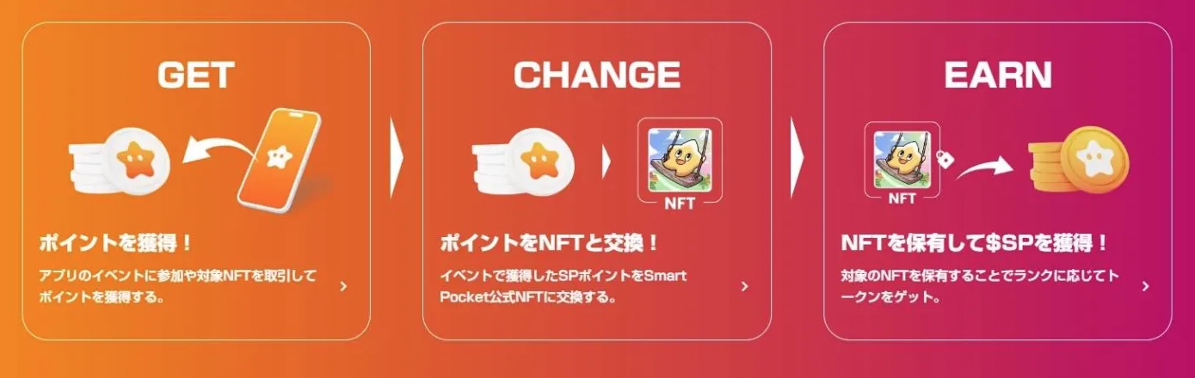

Сотрудничество с использованием приложений

Участвовал в мероприятиях в -пп

Участники мероприятия In -App могут участвовать в различных мероприятиях, проводимых в приложении. Это увеличивает возможность заработать очки и льготы.

Получите билеты NFT

Вы можете получить билет NFT, участвовая в мероприятии по приобретению билетов NFT. Этот билет работает в качестве цифрового сертификата, который можно обмениваться на конкретные услуги и продукты.

Приходить в магазин

Вы можете получать преимущества в аффилированных магазинах, используя билеты NFT, которые вы посетили магазин. В результате ожидается, что он будет способствовать использованию в реальных магазинах и улучшить качество обслуживания клиентов.

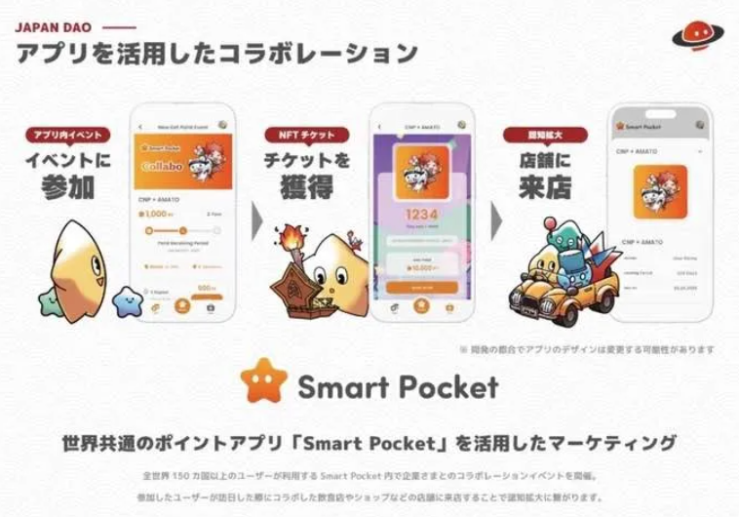

Сотрудничество NFT Mint

Пример: AMATO X CNP LIMITED NFT, протеиновая лаборатория.

Точка SP будет фактическим купоном скидки NFT

В будущем его можно использовать в различных местах в сотрудничестве с местными органами власти и компаний

https://note.com/japandaosolution/n/n81b58b85da0d

О будущих событиях

Появление Point Shop

В будущем будут представлены магазины Point Shops, и цифровые домашние животные (друзья NFT) будут доступны в пунктах. Этот питомец может быть вознагражден «Tap to Gorn».

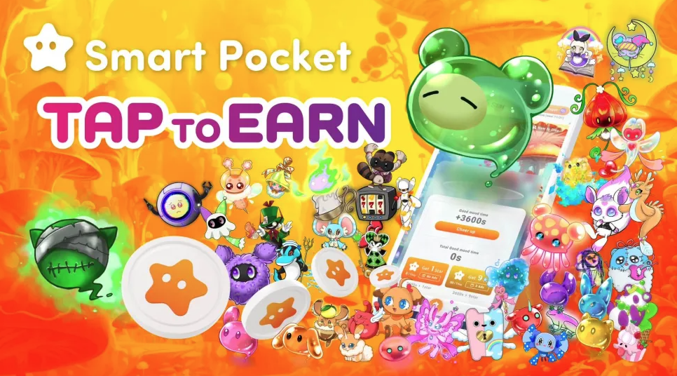

Умное карманное большое обновление

Умный карман скоро будет обновлен. В результате появятся многие ограниченные бесплатные мяты.

краткое содержание

Точки SP могут быть получены с помощью задач в приложении и деятельности сообщества Discord, и могут использоваться для NFT Free Mint. Также есть вероятность, что больше преимуществ может быть получено при активном участии.

В будущем запланировано сотрудничество с большим количеством NFT, мероприятий, местных органов власти и компаний. Ценность и практичность точек SP имеют широкий спектр приложений и развития. Пожалуйста, рассчитывайте на официальное объявление на долгосрочные результаты!

Если вы заинтересованы в своем умном кармане, пожалуйста, следуйте официальной учетной записи X с «Smapoke Magazine».

Официальная учетная запись x: https: //twitter.com/smapocket

Официальный раздор: https: //discord.com/invite/smartpocket